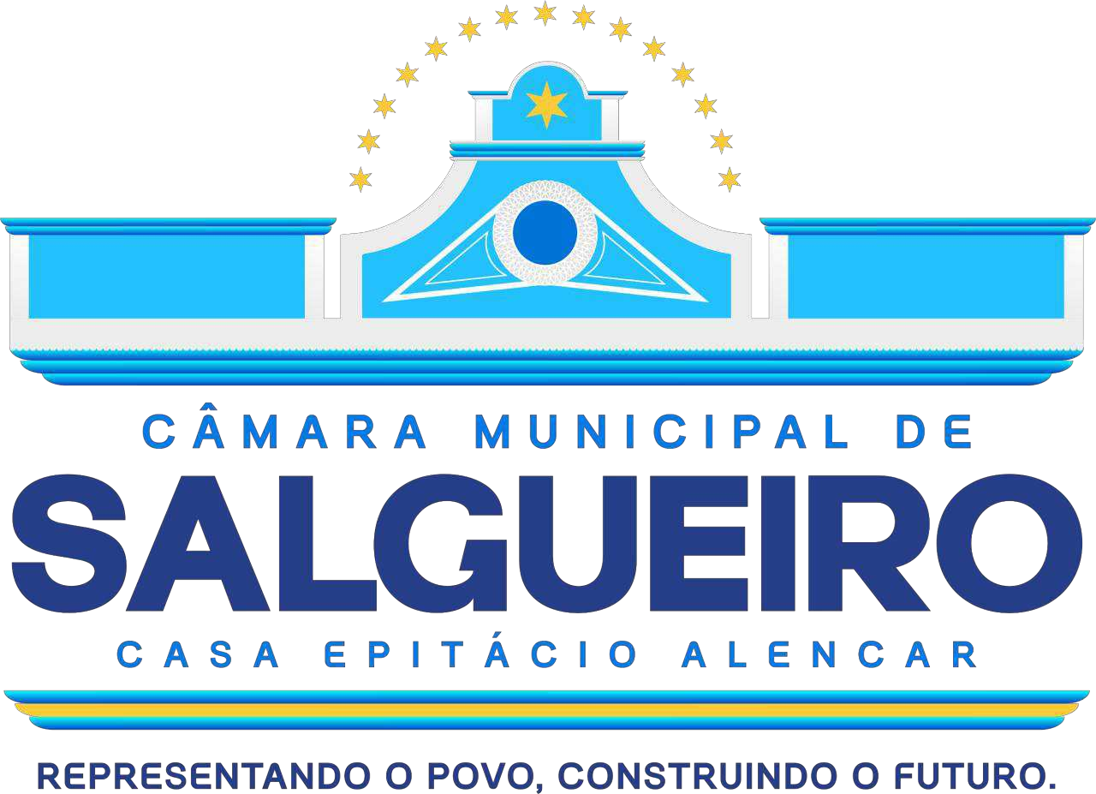
cc

É como voto.

FLAVINHO BARROS

Relator da CJRL
III – DECISÃO DA COMISSÃO DE JUSTIÇA E REDAÇÃO DE LEIS

A Comissão de Justiça e Redação de Leis, em sessão regularmente realizada, acompanhou o voto do Relator e opinou, à unanimidade, pela constitucionalidade, juridicidade, adequação formal do Projeto de Lei nº 14/2025, de autoria do Poder Executivo Municipal.
Sala das Comissões, 18 de dezembro de 2025.

PROFESSOR AGAEUDES
Presidente da CJRL
FLAVINHO BARROS
Relator da CJRL
UBALDO DOS ANJOS
Membro da CJRL
Assinado por 3 pessoas: AGAEUDES SAMPAIO GONDIM, UBALDO CECILIO DOS ANJOS NETO e FLÁVIO EPAMINONDAS DE LIMA BARROS
Para verificar a validade das assinaturas, acesse https://cmsalgueiro.1doc.com.br/verificacao/37E4-F9B5-4B0D-8163 e informe o código 37E4-F9B5-4B0D-8163

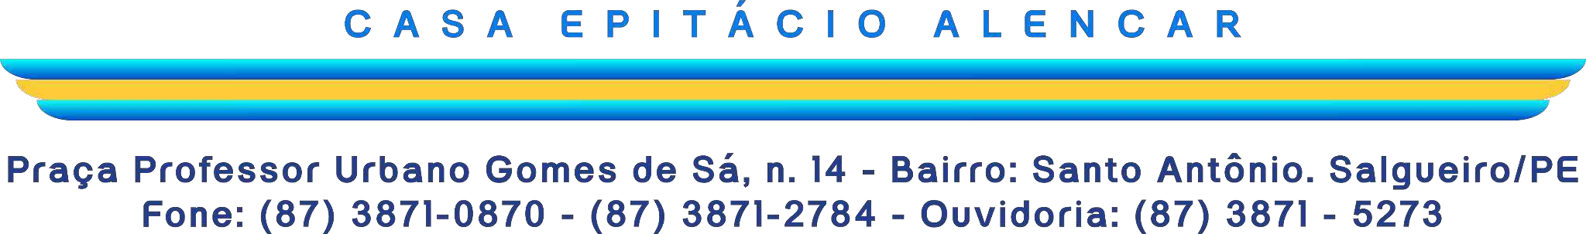


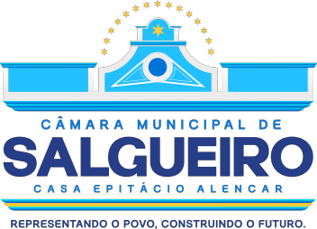
cc

III – DECISÃO DA COMISSÃO DE JUSTIÇA E REDAÇÃO DE LEIS


A Comissão de Justiça e Redação de Leis, em sessão regularmente realizada, acompanhou o voto do Relator e opinou, à unanimidade, pela constitucionalidade, juridicidade,
adequação formal do Projeto de Lei nº 17/2025, de autoria do Poder Executivo Municipal.

Sala das Comissões, 18 de dezembro de 2025.
PROFESSOR AGAEUDES
Presidente da CJRL
FLAVINHO BARROS
Relator da CJRL
UBALDO DOS ANJOS
Membro da CJRL
Assinado por 3 pessoas: UBALDO CECILIO DOS ANJOS NETO, AGAEUDES SAMPAIO GONDIM e FLÁVIO EPAMINONDAS DE LIMA BARROS
Para verificar a validade das assinaturas, acesse https://cmsalgueiro.1doc.com.br/verificacao/D7F2-050D-E9DB-EA0C e informe o código D7F2-050D-E9DB-EA0C

